IE LA SALLE DE CAMPOAMOR
GUIÍA-TALLER
GESTIÓN ACADÉMICA PEDAGÓGICA
N.º 3 PERÍODO: 3 AÑO: 2020

Grado: 9 ÁREA: Matemáticas. Asignatura: Geometría. Áreas Transversales: Tecnología, Lengua Castellana, Educación Artística
Elabora: Denys Palacios Palacios
TIEMPO: 1 Periodo de clase
COMPETENCIA Uso de representaciones geométricas para resolver y formular problemas en las matemáticas
PROPÓSITO: Identificar segmentos y arcos congruentes en la circunferencia.
TEMA: Propiedades de las cuerdas y las tangentes

DEFINICION.
- Un radio trazado al punto de tangencia es perpendicular a la recta tangente.

L
R

R L

- Un radio o diámetro perpendicular a una cuerda la biseca (divide en dos segmentos congruentes).
P
Q
P
Q
P
Q
M
N
R

$$R ⊥ \overline{\text{PQ}} ⇒\text{ PM }=\text{ MQ}$$

$\text{ PN }=\text{ NQ}$
- Cuerdas paralelas determinan arcos congruentes entre las paralelas
A
B
C

D

Si: AB // CD ⇒ m AC = m DB

- A cuerdas congruentes en una misma circunferencia les corresponden arcos congruentes.
A
B
C
D
Arcos congruentes

- Desde un punto exterior a una circunferencia se puede trazar dos rayos tangentes que determinan dos segmentos congruentes.

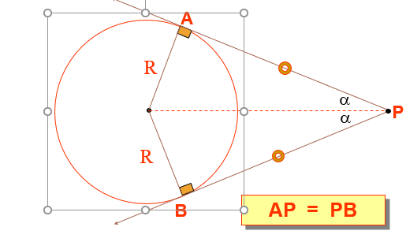

- Si dos cuerdas se cortan, el producto de los segmentos en una cuerda es igual al producto de los segmentos de la otra.

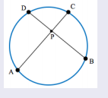

EJERCICIOS

- El punto 0 es el centro de la circunferencia; P es punto medio de AB; AB mide 16 cm. determine el valor del segmento PB

$$AB+PB=16cm, pero AB=PB→PB+PB=16cm→2PB=16cm$$
$$PB=\frac{16cm}{2}=8cm$$
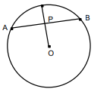

- AB es diámetro de la circunferencia y perpendicular a CD; y PD= 4 cm. determine el valor del segmento CD.

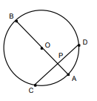
$$PC+PD=DC, pero PD=4cm, PC=PD=4cm$$
$$4cm+4cm=CD=8cm$$

- Para los problemas emplear la figura.

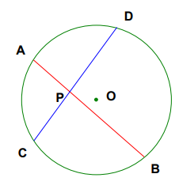
- $Si AP=3, PB=5 y PC=4 , hallar PD$

- $Si PB=2AP,PC=4 y CD=12 hallar AB$

Solución
- $AP*PB=CP*PD$
$$3*5=4*PD$$
$15=4PD →PD=\frac{15}{4}=3.75$
- $AP*PB=CP*PD$
$$AP*2AP=4*PD$$
$$PC+PD=12→4+PD=12→PD=12-4=8$$
$2{AP}^{2}=4*8 →2{AP}^{2}=32 →{AP}^{2}=\frac{32}{2}=16$
$$\sqrt{{AP}^{2}}=\sqrt{16} →AP=4$$
- $AP*PB=CP*PD$

$$AB=AP+PB=4+8=12$$

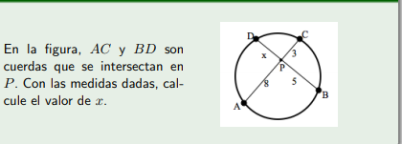
SOLUCION
$$DP*PB=AP*PC como x=DP→x*PB=AP*PC$$
$x*5=8*3→5x=24 ∴x=\frac{24}{5}=4.8$
$x=4.8$

Practica y aprende

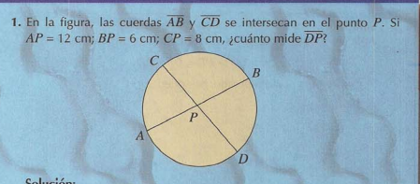

2.
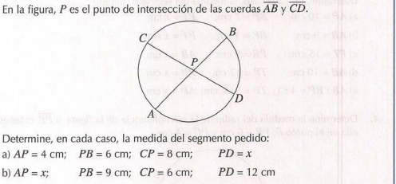

https://slideplayer.es/slide/1123956/

